  آموزش  شما می‌توانید به صورت تمام و نیمه وقت تحصیل کنید و واجدشرایط دادن تقاضا برای کمک هزینه تحصیلی هستید. در زیر نام چند کالج و دانشگاه را اعلام کردیم.  آموزش  شما می‌توانید به صورت تمام و نیمه وقت تحصیل کنید و واجدشرایط دادن تقاضا برای کمک هزینه تحصیلی هستید. در زیر نام چند کالج و دانشگاه را اعلام کردیم.  کالج‌ها  کالج غرب اسکاتلند    کالج شهر گلاسکو  کالج گلاسکو کلاید  کالج گلاسکو کلوین  کالج ادینبورگ  دانشگاه‌ها  دانشگاه غرب استکاتلند  Uدانشگاه گلاسکو  دانشگاه گلاسکو کالیدونین  دانشگاه استرات کلاید  دانشگاه ادینبورگ  دانشگاه ادینبورگ ناپیر |  | اطلاعات تماس‌های مفید  چند سازمان‌ وجود دارند که می‌توانند به شما در مستقر شدن  در منطقه مورد انتخاب‌تان کمک کنند.  صدای شما  (Your Voice)  01475 728 628  تراست جامعه اینورکلاید  (Inverclyde Community Trust)  01475 553 300  اقدام مثبت در مسکن  (Positive Action in Housing)  0141 353 2220  پناهندگان  (Refuweegee)  0141 401 0756  شبکه ادغام مری هیل  (Maryhill Integration Network)  0141 946 9106  پروژه جامعه گووان  (Govan Community Project)  0800 310 0054     | رای مثبت پناهندگی  - این راهنما فهرست سازمان‌هایی را در اختیارتان قرار می‌دهد که می‌توانند به کسانی که به تازگی پناهندگی دریافت کردند کمک نمایند.  -   تیم تازه واردان به اسکاتلند  (HSCP اینورکلاید)  (Inverclyde HSCP)  01475 715 365  refugeeandmigration@inverclyde.gov.uk

رای مثبت  اگر به شما وضعیت پناهندگی داده شده است و ساکن اینورکلاید هستید، مییرز (Mears) اطلاعات شما به صورت خودکار در اختیار تیم تازه واردان به اسکاتلند در HSCP اینورکلاید قرار خواهد داد.  شما باید اقامتگاه مییرز خود را تخلیه کنید، و کمک هزینه کارت ASPEN ظرف 28 روز پس از دریافت رای خود متوقف خواهد شد.  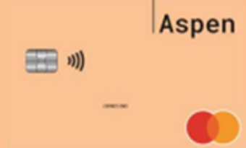  ویزای e  از 1^{ام} نوامبر 2024، وزارت کشور دیگر مجوزهای اقامت بیومتریک چاپ نخواهد کرد.  برای دسترسی به ویزای e خود باید اطلاعات ورود به سیتم در اختیار شما گذاشته شود و وضعیت مهاجرت خود را اثبات کنید.  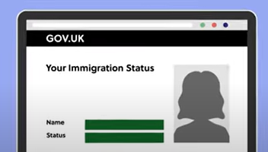 | 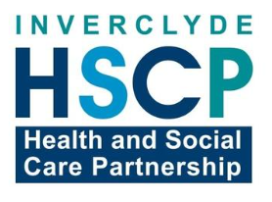  مسکن  اگر قصد دارید در اینورکلاید زندگی کنید، تیم ‌تازه واردان به اسکاتلند یا گزینه‌های مسکن و خدمات مشاوره بی‌خانمان‌ها در پیدا کردن اقامتگاه به شما کمک خواهند کرد.  گزینه‌های مسکن و خدمات مشاوره بی‌خانمان‌ها  01475 715 880  مسکن در جای دیگر  اگر قصد دارید به منطقه دیگری خارج از اینورکلاید نقل مکان کنید، لطفا برای دریافت کمک با سازمان زیر تماس بگیرید:  راهنمایی مهاجران  (Migrant Help)  0808 8010 503  شورای پناهندگان اسکاتلند  (Scottish Refugee Council)  0808 1967 274  شورای شهر گلاسکو  (Glasgow City Council)  0141 222 7352  شورای شهر ادینبورگ  (Edinburgh City Council)  0131 200 2000 | امور مالی  هم اکنون شما اجازه دارید درخواست  مزایا و کار در UK دهید.    اعتبار همگانی  واریز پول به کارت ASPEN متوقف خواهد شد، و باید برای اعتبار همگانی (Universal Credit) درخواست دهید.  0800 328 5644  حساب بانکی  اعتبار همگانی/سایر مزایا باید به یک حساب بانکی واریز شوند، بنابراین باید در اسرع وقت یک حساب بانکی باز کنید و می‌توانید با مراجعه به بانک‌های مختلف این کار را انجام دهید.

